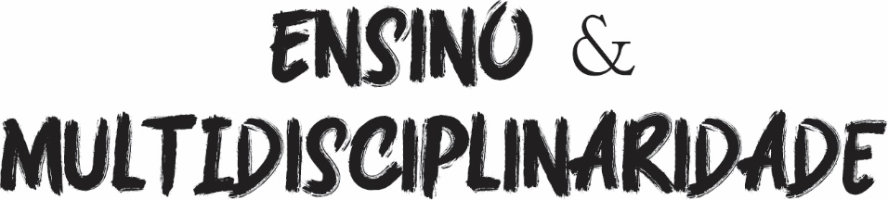

Mês-x | Mês-x Ano-xxxx – Volume x, Número x, p xxx-xxx.

**Contribuições do *software* GeoGebra para o ensino das cônicas na Educação Básica**

**The contributions of GeoGebra *software* to the teaching of conics in Basic Education**

**Autora/Autor UM1 - https://orcid.org/0000-0000-0000-0000**

**Autora/Autor DOIS2 - ​https://orcid.org/0000-0000-0000-0000**

Titulação e nome da Instituição (SIGLA) em que foi obtida a titulação. Função que desempenha e Instituição a que está vinculado (SIGLA), cidade, estado, país. E-mail: autor@xxx.com.

2 Titulação e nome da Instituição (SIGLA) em que foi obtida a titulação. Função que desempenha e Instituição a que está vinculado (SIGLA), cidade, estado, país. E-mail: autor@xxx.com.

**Resumo**

Um dos grandes desafios dos educadores, na atualidade, é lidar com a inserção de novas tecnologias no ensino, de modo a preparar os estudantes para atuarem numa sociedade que tem exigido, cada vez mais, cidadãos críticos, conectados às novas tecnologias e que sejam capazes de selecionar conhecimentos para serem utilizados em um dado problema. Buscando alcançar em especial docentes do Ensino Médio, este estudo busca apresentar contribuições do *software* GeoGebra para o ensino de matemática e, principalmente, para o ensino de cônicas, conteúdo pouco explorado no Ensino Médio e que, geralmente, os alunos apresentam dificuldades em sua compreensão. Para isso, foi realizada uma revisão bibliográfica, com o objetivo de levantar pesquisas que abordam o uso do GeoGebra no ensino de matemática e no ensino de cônicas e que apontam contribuições e possibilidades para utilização desse *software* no ensino dessas curvas. Acredita-se que os resultados deste estudo poderão contribuir para a promoção de um ensino inovador, onde os alunos podem ter contato real e contextualizado com os temas abordados, por se acreditar que explorar o estudo das cônicas através de diferentes enfoques oferece grande probabilidade de promover motivação para aprendizagem dos discentes.

**Palavras-chave**: Ensino de matemática. Cônicas. Tecnologias digitais. GeoGebra.

**Abstract**

One of the great challenge of educators, now way day, is cope with the technologies news on teaching, so to prepare the students to work in a society with that demanded more, the critic citizen, connected to the news technologies and to able to select knowledge to be used in a given problem. Search out to reach, in special, High School teachers, this study seeks to present contributions of GeoGebra software to mathematic teaching, in generally, for conic teaching, that is little explored content in high school, and that, usually, the students have difficulties to understand. For this, a bibliographic review was carried out, with the objective of identifying researches that approach the use of GeoGebra in the mathematic teaching and the teaching of conic and more appoint the contributions and possibilities to use this software to teach these curves. The result of the study will be able to contribute to the promotion of innovator and practice teaching where the students can real contact and the information contextualized whit topic addressed because to believe that conic exploration through of perspective different to be offers great possibilities of to promote motivation for students learning.

**Keywords:** Mathematic teaching; Conics; Digital technologies; GeoGebra

**Introdução**

Atualmente, diversas pesquisas tem revelado que alunos da Educação Básica apresentam dificuldades, falta de interesse e de motivação na aprendizagem da matemática e apontam que essa realidade pode estar atrelada a diversos fatores, como: as metodologias de ensino utilizadas pelos professores de matemática, o currículo dessa área do conhecimento na Escola Básica e a formação dos professores. As pesquisas destacam ainda a existência de uma dualidade no atual processo de ensino e aprendizagem, o que pode estar dificultando encontrar soluções para o aprimoramento de seu ensino.

Tratando sobre essa dualidade, D’Ambrósio (1996) afirma que, de um lado, temos uma concepção que defende um ensino seguindo o modelo mais tradicional, que tem como características a rigidez, a pouca funcionalidade e que ainda perdura em grande parte dos livros didáticos, dos programas oficiais e das ações em sala de aula, onde o professor se coloca como depositário de todo o saber e do aluno se espera uma atitude passiva de receptáculo dessas informações. Do outro, encontramos inquietações, inconformismos, insatisfações crescentes frente ao ensino de matemática, que se traduzem numa busca continuada de novas alternativas. Com isso, surgem novas concepções para a prática dos professores e, consequentemente, novas possibilidades para a promoção da aprendizagem dos estudantes.

Em vista as novas possibilidades para a promoção de uma aprendizagem da matemática mais satisfatória, ganha destaque o uso de tecnologias digitais em sala de aula, uma vez que a sociedade está em constante processo de transformação, exigindo cidadãos críticos, conectados às novas tecnologias e capazes de selecionar conhecimentos para serem utilizados em um dado problema, conforme ressaltado por Borba (2016). O autor salienta ainda que grande parte das pesquisas em Educação Matemática desenvolvidas no Brasil, nos últimos trinta anos, apresentam diversificados contextos, propostas e perspectivas com relação ao uso didático e pedagógico de tecnologias para investigação matemática.

Dentre argumentos favoráveis quanto a presença das tecnologias digitais em sala de aula, Delors et al. (1996), no Relatório para a UNESCO da Comissão Internacional sobre Educação para o século XXI, destacam que seu uso pode desempenhar um papel importante no processo de ensino e aprendizagem, como meio de luta contra o insucesso escolar, incentivando os alunos, permitindo que novos talentos sejam descobertos e facilitando o acesso à informação. Corroborando com a ideia, Aparici (2012, p. 271) defende que a utilização dos *softwares* em sala de aula possibilita:

Um ambiente muito mais rico para a aprendizagem e uma experiência docente mais dinâmica. A utilização de conteúdos digitais de boa qualidade enriquece a aprendizagem e pode, através de simulações e animações, ilustrar conceitos e princípios que – de outro modo – seriam muito difíceis para os estudantes.

Fortalecendo tais concepções, os Parâmetros Curriculares Nacionais enfatizam a importância dos recursos tecnológicos para a educação, visando a melhoria da qualidade do processo ensino-aprendizagem, e defendem o uso da informática no contexto educacional, uma vez que ela “permite criar ambientes de aprendizagem que fazem sugerir novas formas de pensar e aprender” (BRASIL, 1998, p. 147). E Baldin (2002) ressalta que a tecnologia não substitui o pensamento crítico nem as atividades com lápis e papel, mas, serve como auxiliar no processo ensino-aprendizagem.

Richit et al (2015) ressaltam que, pedagogicamente, o professor ao optar pela utilização das tecnologias digitais em sala de aula deve não apenas manipular o computador ou *softwares*, é preciso refletir sobre como eles podem promover a aprendizagem. Para esses autores, a utilização das tecnologias digitais demanda cuidados, pois é preciso considerar o tempo para ensinar o conteúdo, a manipulação da ferramenta, bem como a harmonia entre as metodologias de ensino e a avaliação da aprendizagem.

Ao tratar do ensino de cônicas, Dias (2014) afirma que esse tema aparece no referencial curricular para ser trabalhado pelos docentes de matemática no último trimestre do ano, em turmas do terceiro ano do Ensino Médio, e, muitas vezes, a depender das adaptações no planejamento escolar anual, tal conteúdo não é trabalhado ou é pouco explorado, devido à carga-horária insuficiente. Mas, quando apresentado em sala de aula, é centrado apenas na memorização de fórmulas e identificação das curvas, em detrimento da exploração das suas propriedades e suas consequentes aplicações na vida cotidiana. Enquanto Silva (2016) destaca que:

Métodos alternativos como o uso de materiais concretos e (ou) de construção gráfica das cônicas (como por exemplo, utilizando régua e compasso) também são pouco explorados e poderiam ser utilizados para desmistificar o conhecimento sobre as propriedades, os parâmetros, as formas geométricas que as definem e as associações destes com problemas reais.

Considerando as dificuldades dos alunos com relação à aprendizagem da matemática, a superficialidade no ensino de cônicas e as contribuições do uso das tecnologias digitais no processo de ensino e aprendizagem, surgiram diversos questionamentos sobre como ensinar as cônicas de forma mais atrativa e de fácil compreensão aos alunos e que possibilite a exploração de suas propriedades, fórmulas e construção gráfica dinamicamente. Diante disso, este estudo traz como problema norteador: *“Como ensinar cônicas de forma dinâmica e atrativa aos alunos?” e* como objetivo: apresentar contribuições do *software* GeoGebra para o ensino de matemática e, principalmente, para o ensino de cônicas*.* Para responder esse questionamento e alcançar esse objetivo, foi realizado uma revisão bibliográfica em artigos, dissertações de mestrado e teses de doutorado, com o objetivo de levantar pesquisas que abordassem sobre o uso do GeoGebra no ensino de matemática e no ensino de cônicas e que apontassem contribuições e possibilidades para utilização desse software no ensino dessas curvas.

A escolha do *software* GeoGebra deu-se por ser um programa de uso livre em computadores, de fácil acesso e manuseio; por reunir em um único ambiente Geometria e Álgebra; e por possibilitar aos alunos a exploração dos conteúdos das cônicas de forma dinâmica e atrativa, aproximando-os da representação algébrica e gráfica e possibilitando-os fazer a análise dessas representações. Ressalta-se ainda que diversos estudos (NASCIMENTO, 2012; BALLEJO, 2015; PEREIRA, 2012) que utilizaram o *software* GeoGebra e que constataram suas contribuições para o ensino e aprendizagem da matemática foram essenciais para esta escolha.

Acreditamos que esta pesquisa possibilitará a docentes da Educação Básica conhecer formas de explorar o conteúdo das cônicas por meio da utilização de tecnologias digitais, de modo que o ensino desse conteúdo se torne mais atrativo e dinâmico para os alunos e menos mecânico e superficial. Espera-se ainda, contribuir com as discussões sobre o uso das ferramentas digitais no processo ensino-aprendizagem, haja vista que o cenário social, atual, exige cidadãos preparados para utilizar os mais diversos aparatos tecnológicos.

**O *software* GeoGebra e suas contribuições para o ensino de matemática**

O GeoGebra é um *software* livre, criado em 2001 como tese de doutorado de Markus Hohenwarter, e foi desenvolvido na Flórida Atlantic University. O objetivo de sua criação foi de viabilizar a comunicação matemática nas escolas básicas e secundárias, reunindo Geometria, Álgebra, Cálculo e Estatística em um único programa. Atualmente, é utilizado em cerca de 190 países, traduzido para 55 idiomas, sendo mais de 300.000 downloads mensais e 62 Institutos do GeoGebra em 44 países para dar suporte ao seu uso. Tendo recebido diversos prêmios de *software* educacional na Europa e nos Estados Unidos, foi instalado em milhões de computadores em vários países ao redor do mundo, de acordo com o Instituto São Paulo GeoGebra.

O termo GeoGebra surgiu da fusão das palavras Geometria e Álgebra, demonstrando, de antemão, sua característica mais destacável, que é a percepção dupla dos objetos: cada expressão na zona algébrica corresponde a um objeto na zona gráfica (Figura 1). Segundo Wolff e Silva (2013), é um programa de fácil acesso, permite visualizar e interagir com conteúdos geométricos e possibilita reforçar e explorar conceitos matemáticos, generalizações e propriedades que muitas vezes o educando tem dificuldades em compreender.

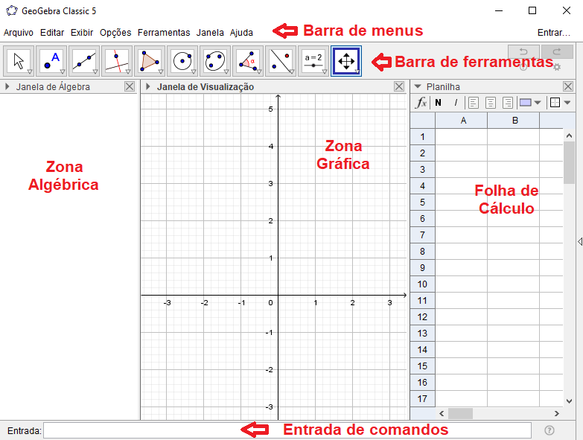

Figura 1 - Tela inicial do software GeoGebra

O GeoGebra, ao longo dos anos, foi consolidando seu *status* enquanto tecnologia inovadora na Educação Matemática e desde sua criação inúmeros professores e/ou pesquisadores têm demonstrado interesses didáticos/pedagógicos e acadêmicos diversos com relação ao seu uso no ensino e aprendizagem da matemática. Segundo Nascimento (2012), o GeoGebra é uma excelente ferramenta para o ensino de matemática e destaca que uma de suas vantagens é a apresentação, ao mesmo tempo, das diferentes representações de um mesmo objeto que interagem entre si.

De acordo com o Instituto São Paulo, o GeoGebra apresenta algumas características importantes, entre elas: 1) Interface amigável, com vários recursos sofisticados; 2) Ferramenta de produção de aplicativos interativos em páginas da web; 3) Disponível em vários idiomas para milhões de usuários em torno do mundo; e 4) *Software* gratuito e de código aberto. E por ser um *software* livre, “o GeoGebra vem ao encontro de novas estratégias de ensino e aprendizagem de conteúdos de geometria, álgebra, cálculo e estatística, permitindo aos professores e alunos a possibilidade de explorar, conjecturar, investigar tais conteúdos na construção do conhecimento matemático” (BORBA et al., 2016).

Vários estudos apontam as contribuições do uso pedagógico do GeoGebra para o processo ensino e aprendizagem da matemática. Autores como Lieban e Muller (2012) e Lemke et al. (2016) ressaltam que a partir de atividades desenvolvidas com auxílio do GeoGebra, o professor consegue potencializar o seu trabalho, uma vez que o *software* fornece autonomia e liberdade para criação de suas aulas, e criar um ambiente mais propício para a aprendizagem da matemática. Para os alunos, o GeoGebra consegue tornar a matemática tangível, dinâmica, interativa, divertida, acessível e disponível e a torna mais fácil de se aprender, além de proporcionar aos estudantes a possibilidade de estabelecer conexões entre a geometria e a álgebra (LEMKE et al., 2016).

Nascimento (2012, p. 86) destaca a importância da utilização do GeoGebra como instrumento psicopedagógico, enfatizando que a utilização desse *software* “como recurso didático no ensino da geometria constitui um caminho que o professor pode seguir na perspectiva de chegar a uma maior satisfação em relação à aprendizagem”. Ballejo (2015, p. 132) também pesquisou sobre as aplicações do GeoGebra no ensino de conceitos da geometria plana para alunos do 6° ano do Ensino Fundamental e concluiu que “o software em questão realmente fez diferença no processo de aprendizagem”.

Outra pesquisa que mostra o GeoGebra como uma ferramenta inovadora para a aprendizagem da matemática foi desenvolvida por Pereira (2012), voltada para a interação entre professor e aluno num ambiente colaborativo de geometria. O autor destacou que as atividades mediadas pelo GeoGebra foram muito importantes para a consolidação de conceitos matemáticos, oportunizando a validação das hipóteses e conjecturas levantadas pelos alunos sobre possíveis caminhos para a resolução das tarefas propostas, e que os alunos foram participativos e promoveram ricos debates sobre as atividades, buscando aplicar os conhecimentos adquiridos ao longo das aulas.

Pesquisadores como Lopes Júnior (2013), Sousa (2014) e Teixeira (2013) se dedicaram a estudar a utilização do GeoGebra no ensino das funções quadráticas. Dentre as conclusões levantadas por essas pesquisas foi evidenciado que “com a construção gráfica, as propriedades das funções são mais bem compreendidas, pois são percebidas pelos próprios alunos por experimentação” (LOPES JÚNIOR, 2013, p. 63). Outro fator importante que foi observado nestas pesquisas retrata que “a aprendizagem foi mais eficaz com aqueles alunos que já dominavam as ferramentas tecnológicas, apresentando rendimentos expressivos.” (SOUSA, 2014, p. 73).

Existem pesquisas que destacam que o uso do GeoGebra pode substituir o uso do caderno de desenho geométrico. De acordo com Gerônimo et al. (2010, p. 11):

O software GeoGebra pode substituir satisfatoriamente o caderno de desenho geométrico. Podemos utilizar sua interface gráfica e suas ferramentas para traçar retas, ângulos, circunferências etc. uma das vantagens do uso do GeoGebra é que as construções são dinâmicas, isto é, sem a perda dos vínculos geométricos. Isso permite que o usuário faça grande quantidade de experimentações que lhe possibilite construir proposições geométricas.

No entanto, é importante salientar que o uso de qualquer tecnologia digital não deve se opor ou substituir outras ferramentas utilizadas no processo de ensino e aprendizagem. A utilização do GeoGebra deve ser compreendida como um recurso auxiliar no ensino de matemática, podendo conferir maior precisão e rapidez em determinadas práticas. E para a inclusão das tecnologias digitais em sala de aula, em especial do GeoGebra, o papel do professor é de fundamental importância, pois é ele quem direcionará o planejamento da aula e deverá possibilitar aos alunos momentos de reflexão, interpretação e elaboração de conjecturas e hipóteses, a fim de promover a aprendizagem da matemática.

Considerando às pesquisas anteriormente citadas, percebemos que o GeoGebra se apresenta como um grande potencial didático para o ensino de diversos conteúdos matemáticos. O que nos leva acreditar que ele pode contribuir significativamente para o ensino das cônicas no Ensino Médio, possibilitando aos alunos compreender suas definições, propriedades, equações e representações geométricas.

**As cônicas e seu ensino na Educação Básica**

Neste estudo, foram exploradas as propriedades da elipse, hipérbole e parábola. As secções cônicas (ou simplesmente, cônicas) são curvas planas geradas a partir da intersecção entre um plano e um cone, como mostra a Figura 4. Segundo Silva (2016, p. 13), suas características e propriedades geométricas possibilitam solucionar diversos problemas práticos do cotidiano, como “em sistemas de localização em navegação, construções civil e mecânica, arquitetura, lançamento de projéteis, nos movimentos planetários, funcionamento de antenas parabólicas, radares, telescópios, espelhos, faróis de veículos, entre inúmeros outros importantes no nosso dia-a-dia”.

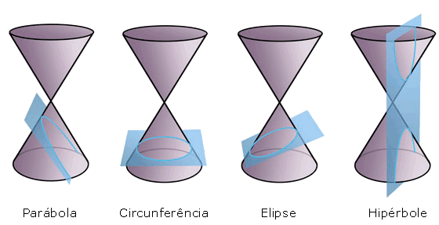

Figura 4 -Secções cônicas geradas a partir da intersecção entre um plano e um cone

Fonte: (NUNES, 2016)

A propriedade de interseção de um plano e um cone foi descoberta por Apolônio de Perga (247 a 205 a.C.), matemático grego que forneceu importantes contribuições sobre o assunto publicadas em seu livro “As Cônicas”. Ele mostrou sistematicamente, pela primeira vez, que não é necessário tomar secções perpendiculares à geratriz de um cone e que, de um único cone, podem ser obtidas todas as espécies de secções cônicas, simplesmente variando a inclinação do plano da secção. Outra generalização importante dada por Apolônio foi a prova de que o cone não precisaria ser necessariamente reto, mas poderia ser também oblíquo ou escaleno (CAJORI, 2007).

Em relação aos nomes atribuídos as secções cônicas, Eves (2004, p. 199) afirma que

[...] foram introduzidos por Apolônio e foram tomados da terminologia pitagórica antiga referente à aplicação de áreas. Quando os pitagóricos aplicavam um retângulo a um segmento de reta (isto é, colocavam a base do retângulo ao longo do segmento de reta, com um vértice do retângulo sobre uma extremidade do segmento), eles diziam que se tinha um caso de “ellipsis”, “parabole” ou “hyperbole”, conforme a base do retângulo ficava aquém do segmento de reta, coincidia com ele ou o excedia.

Na Idade Média, grandes avanços nos estudos de cônicas foram possíveis com as contribuições do matemático François Viète (século XVI) para o desenvolvimento da álgebra. Merece destaque também os trabalhos desenvolvidos por Philippe de La Hire, no século XVII. Das três obras que escreveu, o livro “Novos Elementos das Seções Cônicas” é considerado o mais importante por colocar em evidência diversas proposições sobre parábolas, elipses e hipérboles. Apesar de se inspirar em diversos autores, com destaque para os árabes Muhammad Ahmad e Hasan, foi La Hire quem primeiro propôs um tratado abrangendo os teoremas mais importantes e variados sobre a caracterização bifocal das cônicas, que continuaram sendo utilizados na idade contemporânea (SILVA, 2016).

Outro matemático que muito contribuiu para o desenvolvimento dos estudos sobre as cônicas, conforme salienta Siqueira (2016), foi o francês Pierre de Fermat (1601-1665), que tomou como objetivo inicial exprimir os problemas geométricos de Apolônio na linguagem algébrica proposto por Viète. Com isso, pode-se atribuir a ele o fato de associar as curvas cônicas a equações quadráticas de variáveis $x$ e $y$ que são utilizadas até hoje.

|  |  |  |
| --- | --- | --- |
| Figura 5(a) | Figura 5(b) | Figura 5(c) |

Figura 5 - Representação gráfica das cônicas: (a) elipse, (b) parábola e (c) hipérbole

Fonte: Imagens elaboradas pelos autores

*Elipse*

A curva gerada quando um plano corta todas as geratrizes de um cone é chamada de elipse, neste caso, o plano não é paralelo a geratriz. Desta forma, a elipse é um lugar geométrico dos pontos no plano cuja soma das distâncias $(d_{1}+d_{2})$ a dois pontos fixos do plano, chamados de foco $(F_{1}+F_{2})$, tem um valor que é constante (Figura 5(a)).

*Parábola*

Quando um plano intercepta um cone com uma inclinação paralela a uma de suas geratrizes, a figura que surge é uma parábola, cujo lugar geométrico é formado por pontos, pertencentes a um plano, que são equidistantes de uma reta fixa e de um ponto fixo (Figura 5(b)).

*Hipérbole*

Hipérbole é o nome da curva que surge quando um cone duplo é interceptado por um plano paralelo ao seu eixo. Assim, a hipérbole é o lugar geométrico dos pontos no plano cujo módulo da diferença das distâncias a dois pontos fixos do plano ($F_{1} e F_{2}$) é um valor constante (Figura 5(c)).

*O ensino das cônicas na Educação Básica*

O ensino das cônicas na Educação Básica costuma ser limitado ao universo da Geometria Analítica, ou seja, os docentes apenas deduzem, ou simplesmente, apresentam as equações e fazem a demonstrações gráficas, sem explorar, em profundidade, as demais propriedades e suas aplicações práticas. Por exemplo, para reconhecer uma elipse, o professor apresenta apenas sua equação, sem demonstrá-la ou explorá-la, e sem apresentar seus elementos, suas características, propriedades e aplicações reais.

No livro intitulado “Tradução comentada da obra Novos elementos das secções cônicas” (Philippe de la Hire - 1679) e sua relevância para o ensino da Matemática, Francisco Quaranta Neto e Luiz Carlos Guimarães afirmam que:

Normalmente, a sequência mais executada nos livros do Ensino Médio, quando se propõem a ensinar as curvas – elipse, parábola e hipérbole – é a seguinte: são apresentados no plano cartesiano através das propriedades bifocais e assim surgem as formas geométricas das curvas. A seguir vêm os exercícios. (QUARANTA NETO; GUIMARÃES, 2013, p. 14)

Os autores salientam ainda que o ensino das cônicas, provavelmente, não acontece para todos os alunos e, quando acontece, fica restrito normalmente a um curto período (uma ou duas semanas) na terceira série do Ensino Médio, devido a carga-horária ser insuficiente. E acrescentam a exceção feita à parábola, que por ser a única a se enquadrar com o conceito de função, é estudada como função quadrática ou polinomial do segundo grau, no nono ano do Ensino Fundamental e na primeira série do Ensino Médio. Essa realidade pode ser explicada a partir do discurso das Orientações Curriculares para o Ensino Médio (OCEM), quando consideram essencial no ensino da Geometria Analítica apenas os estudos da reta e da circunferência, colocando o conteúdo das cônicas como complementar e, assim, fica a critério do professor analisar a pertinência de seu ensino (BRASIL, 2006).

Outra dificuldade encontrada no ensino das cônicas na Educação Básica diz respeito aos próprios docentes, que, muitas vezes, desconhecem profundamente o assunto. E, como consequência, torna-se mais difícil ensinar aos seus alunos a relevância histórica e a importância desses conceitos em aplicações reais (NASCIMENTO, 2015). Faz-se necessário sanar as deficiências na formação do professor de matemática e aliar novos enfoques no processo ensino-aprendizagem que valorizem não só a parte algébrica, mas, também, a geométrica dessas curvas. Essa concepção vai ao encontro das orientações dos Parâmetros Curriculares Nacionais para o Ensino de Matemática (PCNEM), quando alertam que o professor deve promover um ensino “que não fique apenas no uso de algoritmo, mas que traga condições para que o aluno crie significado e o prepare para o trabalho e para o exercício da cidadania” (BRASIL, 1999, p. 19)

O PCNEM reforça que a matemática ensinada no Ensino Médio além de ter um caráter formativo e instrumental deve ter um caráter científico para que os estudantes percebam “que as definições, demonstrações e encadeamentos conceituais e lógicos têm função de construir novos conceitos e estruturas a partir de outros e que servem para validar intuições e dar sentido às técnicas aplicadas” (BRASIL, 1999, p. 40). E sugere que:

As habilidades de visualização, desenho, argumentação lógica e de aplicação na busca de soluções para problemas podem ser desenvolvidas com um trabalho adequado de geometria, para que o aluno possa usar as formas e propriedades geométricas na representação e visualização de partes do mundo que o cerca. (BRASIL, 1999, p. 44)

Desse modo, com o intuito de contribuir com a melhoria do ensino da matemática básica, levando em consideração as orientações do PCNEM e acreditando que o estudo das cônicas é necessário e importante no Ensino Médio, na seção subsequente, apresentamos possibilidades para explorar as curvas de forma dinâmica e atrativa, de modo a permitir que estudantes conheçam não apenas fórmulas e representações gráficas, mas também seus elementos e suas propriedades.

**Possibilidades para o ensino das cônicas com auxílio do GeoGebra**

A partir da revisão bibliográfica, identificamos possibilidades de explorar o conteúdo das cônicas que são apresentadas nessa seção. Caberá ao professor escolher aquela que estiver de acordo com seu planejamento, buscando atender suas necessidades e as de seus alunos. Neste estudo, não aprofundamos discussões sobre conceitos, características, fórmulas e propriedades de cada cônica. Mas, buscamos apresentar possibilidades, por meio do *software* GeoGebra, para o ensino dessas curvas, considerando que, muitas vezes, é realizado com aos alunos de forma exclusivamente abstrata.

*Construção das cônicas utilizando a barra de ferramentas*

Construir as cônicas utilizando a Barra de Ferramentas é um processo simples que possibilita ao docente destacar elementos importantes dessas figuras: focos, reta diretriz e seus pontos. Para efetuar a construção da elipse e da hipérbole, em que ambas apresentam um processo muito semelhante, deve-se definir três pontos, sendo dois correspondentes aos focos e um pertencente a curva, de acordo com os seguintes passos:

1. Na barra de ferramentas, selecione a opção que possui as cônicas, Elipse ou Hipérbole, de acordo com aquilo que se deseja construir.

2. Na Janela Gráfica, com a utilização da seta do mouse, selecione dois pontos que serão os focos e depois um outro que pertencerá a cônica escolhida.

|  |  |
| --- | --- |
| Figura 6(a) | Figura 6(b) |

Figura 6 – (a) Construção da elipse e (b) da hipérbole a partir da barra de ferramentas.

Fonte: Imagens elaboradas pelos autores

Para construção da parábola (Figura 7) são necessários trabalhar dois dos seus elementos – a reta diretriz e o foco. Assim, pode-se efetuar sua construção da seguinte forma:

1. Para iniciar a construção da parábola, primeiramente, é necessário construir uma reta e um ponto qualquer fora dela. Para isso, utilize, na barra de ferramentas, a opção reta e ponto;

2. Após o passo anterior, selecione na opção das cônicas, o item Parábola;

3. Em seguida, na Zona Gráfica, clique no ponto e na reta que foi criada nos passos anteriores, e a parábola aparecerá automaticamente.

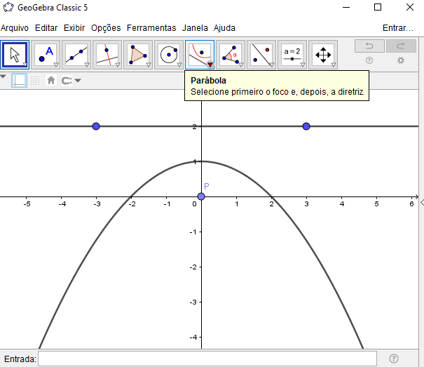

Figura 7 - Construção da parábola a partir da barra de ferramentas.

Fonte: Imagem elaborada pelos autores

A possibilidade de construir as cônicas por meio da barra de ferramentas foi proposta na pesquisa desenvolvida por Nascimento (2015), na qual foi aplicada, em turmas do 3º ano do Ensino Médio, em uma oficina para ensinar cônicas com auxílio do software GeoGebra, de dobraduras e de materiais concretos. Após a aplicação, a autora pontuou que a utilização do software com os alunos teve grande valia para suas aprendizagens, por ter permitido a

visualização imediata das curvas estudadas e do processo de translação dos focos. Ou seja, uma das grandes vantagens em se trabalhar com o GeoGebra é o pensamento visual, facilitando a compreensão dos conceitos que, outrora, seriam de difícil percepção sem esse recurso, tornando-se, assim, um grande aliado do professor. (NASCIMENTO, 2015, p. 156).

Construindo as cônicas a partir da Barra de ferramentas, o aluno poderá compreender o significado de cada um dos elementos que a constituem, explorá-los, no sentido de perceber o que acontece com a curva a cada nova posição que os elementos são colocados, e fazer anotações, formulando seus próprios conceitos. E a depender do planejamento, o docente pode solicitar que os alunos compartilhem suas experiências com os demais, apresentando o que conseguiram perceber a partir de suas investigações, e estimular as discussões acerca das divergências e convergências das construções. Com relação a esse momento de discussão, Ponte, Brocardo e Oliveira (2006, p.41) afirmam que

A fase da discussão é, pois, fundamental para que os alunos, por um lado, ganhem um entendimento mais rico do que significa investigar e, por outro, desenvolvam a capacidade de comunicar matematicamente e de refletir sobre o seu trabalho e o seu poder de argumentação. Podemos mesmo afirmar que, sem a discussão final, se corre o risco de perder o sentido da investigação.

Cabe ainda salientar, com base em Gravina (1996) e Arcavi e Hadas (2000), que com o uso da barra de ferramentas “é possível realizar diversos experimentos a partir dos elementos que constituem as cônicas, e a criação de conjecturas será importantíssima para que os alunos construam seus próprios conhecimentos”. Passado esse momento de experimentação, o professor pode introduzir o conceito matemático dos objetos partindo da resposta gráfica oferecida pelo programa GeoGebra. Esse exercício, naturalmente, estimulará o processo de questionamento, argumentação e dedução nos alunos (NASCIMENTO, 2012).

*Construção das Cônicas utilizando o campo de entrada*

Utilizando esse processo, o professor poderá fazer com seus alunos análises das equações das cônicas com as respectivas representações gráficas, permitindo que os alunos verifiquem as mudanças na forma ou posição das curvas de acordo com as alterações feitas em suas equações e relacionar aspectos algébricos com geométricos, identificar os elementos de cada cônica, entre outros. Esta possibilidade foi apresentada por Rodrigues (2015), por meio da aplicação de uma sequência didática, onde percebeu importantes contribuições para o ensino da elipse, hipérbole e parábola.

Na Figura 8(a), temos uma elipse, cuja equação é ${x^{2}}/{16}+{y^{2}}/4=1$. Na Figura 8(b), temos uma hipérbole, de equação ${x^{2}}/{16}+{y^{2}}/9=1$. Para construir as curvas, é preciso apenas digitar as respectivas equações no campo de entrada.

|  |  |
| --- | --- |
| Figura 8(a) | Figura 8(b) |

Figura 8 – (a) Construção da elipse, (b) da hipérbole a partir da entrada de comando

Fonte: Imagens elaboradas pelos autores

Na Figura 9, apresentamos uma parábola de equação: $y=x^{2}-2x$. Para construí-la, os alunos devem seguir os passos apresentados anteriormente, digitar a equação da parábola no campo de entrada.

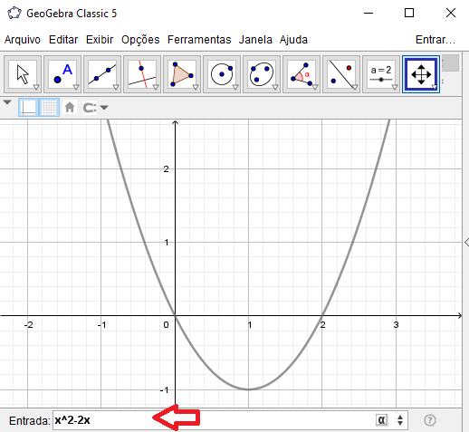

Figura 9 - Construção da parábola a partir da entrada de comandos

Fonte: Imagem elaborada pelos autores

Rodrigues (2015), durante a aplicação da sequência didática, apresentou aos alunos algumas equações das cônicas e solicitou que eles utilizassem o *software* para realizar a construção gráfica. A sequência foi aplicada em turmas do 3º ano do ensino médio e após a aplicação, o autor pontuou como contribuições do programa para a aprendizagem dos alunos: a otimização do tempo gasto para a exposição do conteúdo, “de modo que facilita a obtenção dos gráficos e proporciona uma construção com exatidão que muitas vezes tornam-se difíceis de serem reproduzidos com o quadro e giz” (p. 69); o dinamismo que ganha a aula em relação às aulas tradicionais, “pois as construções geométricas feitas com GeoGebra preservam suas propriedades mesmo após serem manipuladas, permitindo distinguir elementos variantes e invariantes de uma figura geométrica, bem como sua relação com as equações algébricas” (p. 69); e a eficácia na resolução de exercícios, pois o programa permite provar o que foi calculado analiticamente. Rodrigues (2015, p. 70) concluiu ainda que a utilização dos *softwares* de geometria dinâmica, nesse caso o GeoGebra, “permite criar um elo entre o abstrato e o concreto, direcionando o usuário no sentido de realizar provas dos resultados geométricos para formalização desses conceitos”.

Verifica-se que utilização da entrada de comandas possibilita ao professor trabalhar as equações e as representações gráficas de cada cônica, mostrando aos alunos que a cada mudança na equação, uma nova representação é projetada, além da possibilidade de explorar os elementos que constituem cada curva. O aluno poderá realizar vários experimentos em um curto espaço de tempo e desenvolver conjecturas e hipóteses a serem debatidas, posteriormente, com os demais estudantes, permitindo-os perceber o elo existente entre conceitos, propriedades e representação algébrica de cada curva com a sua representação geométrica.

*Construção das cônicas utilizando a zona gráfica*

A construção das cônicas através da Zona Gráfica busca, a partir de pontos determinados por retas tangentes, modelar as figuras, possibilitando aos alunos explorar, entre outras, a definição e relembrar algumas propriedades da geometria, como segmento, ponto médio, reta perpendicular e circunferência, conforme salientado por Nunes (2014), em sua dissertação de mestrado, onde apresentou propostas para o ensino dessas curvas no Ensino Médio.

A construção de uma elipse pela Zona Gráfica pode ser realizada seguindo os passos:

1. Construir uma circunferência de centro $C$ que será u m dos focos da elipse;

2. Determinar um ponto $F$ (foco) qualquer no interior da circunferência;

3. Determinar um ponto na circunferência;

4. Traçar um segmento do ponto $F$ (foco) até o ponto ;

5. Determinar o ponto médio do segmento ;

6. Traçar uma reta perpendicular ao segmento $\overline{FD}$ que passa pelo ponto médio ;

7. Habilitar o rastro da reta perpendicular;

8. Animar o ponto $D$.

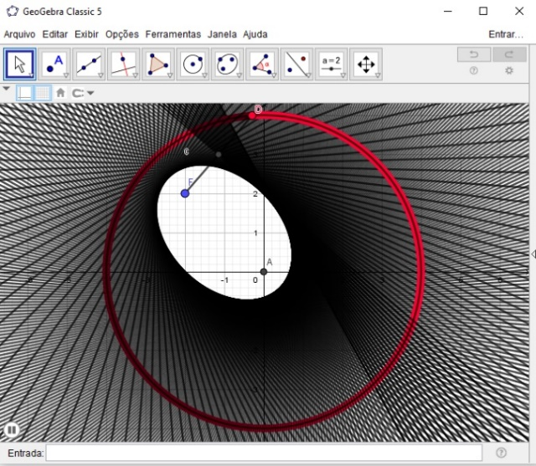

Figura 10 - Construção da elipse a partir da zona gráfica

Fonte: Imagem elaborada pelos autores

A demonstração matemática deste resultado, ou seja, provar que a figura criada por esse processo é uma Elipse, onde $\overline{FB}$ + $\overline{CB}$ é constante, pode ser feita também através de semelhança de triângulos, como mostra a Figura 11.

**

Figura 11 - Triângulos congruentes na construção da elipse

Fonte: (MELO, 2014)

Com base na Figura 11, é possível fazer a seguinte demonstração:

Como a reta $BM$ é a mediatriz do segmento de reta $FD$, os triângulos $FMB$ e $DMB$ são congruentes. De fato, esses triângulos são retângulos em $M$, têm lado comum $BM$ e, além disso, $FM = MD$. Para demonstrar que a curva traçada é de fato uma elipse, é necessário mostrar que a soma $CB+BF$ é constante. Note que $BF = BD$, pois os triângulos $FMB$ e $DMB$ são congruentes. Assim, $CB + BF = CB + BD = CD$ o que prova que $B$ está sobre uma elipse de focos $C$ e $F$, pois $CD$ é o raio da circunferência que é constante, para qualquer ponto $D$ na circunferência. (MELO, 2014, p. 49-50)

Para construção da hipérbole utilizando a zona gráfica pode ser realizada seguindo os passos:

1. Construir uma circunferência de centro ;

2. Determinar um ponto $F$ (foco) qualquer fora da circunferência;

3. Determinar um ponto na circunferência;

4. Traçar um segmento de do ponto $F$ até o ponto ;

5. Determinar o ponto médio $M$ do segmento FD;

6. Traçar uma perpendicular ao segmento $\overline{FD}$ que passe pelo ponto médio ;

7. Habilitar o rastro da reta perpendicular e anime o ponto $D$.

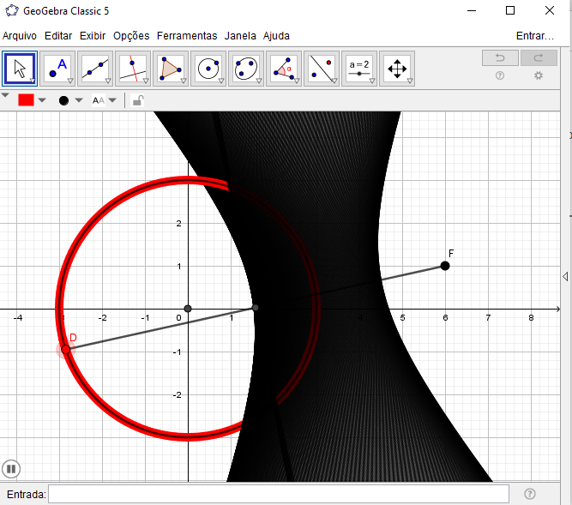

Figura 12 - Construção da hipérbole a partir da zona gráfica

Fonte: Imagem elaborada pelos autores

De forma análoga ao que foi feito na Elipse, a demonstração matemática para a figura construída implique em uma Hipérbole, dependerá da análise feita em dois triângulos congruentes, como mostrado na Figura 13 e a demonstração de Melo (2014, p. 51-52).

**

Figura 13 - Triângulos congruentes na construção da hipérbole

Fonte: (MELO, 2014)

Como a reta $BM$ é a mediatriz do segmento de reta $FD$, os triângulos $FMB$ e $DMB$ são congruentes. De fato, esses triângulos são retângulos em $M$, têm lado comum $BM$ e, além disso, $FM = MD$. Para demonstrar que a curva traçada é de fato uma hipérbole, é necessário mostrar que a diferença $BF - BC$ é constante. Note que $BF = BD$, pois os triângulos $FMB e DMB$ são congruentes. Assim, $BF - BC = BD - BC = CD$ o que prova que $B$ está sobre uma Hipérbole de focos $C$ e $F$, pois $CD$ é o raio da circunferência que é constante, para qualquer ponto $D$ na circunferência.

Para construção da parábola utilizando a zona gráfica pode ser realizada seguindo os passos:

1. Traçar uma reta (diretriz);

2. Determinar um ponto $D$ pertencente a reta;

3. Determinar um ponto (foco) qualquer fora da reta;

4. Traçar um segmento do ponto até o ponto ;

5. Determinar o ponto médio do segmento;

6. Traçar uma perpendicular ao segmento que passa pelo ponto médio ;

7. Habilitar o rastro a reta perpendicular e anime o ponto $\overline{D}$.

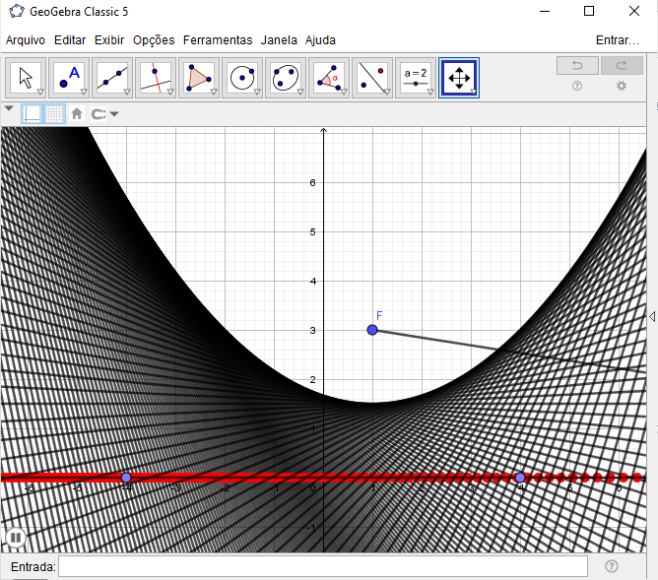

Figura 14 - Construção da parábola a partir da zona gráfica

Fonte: Imagem elaborada pelos autores

Utilizando a definição da Parábola como lugar geométrico, a demonstração matemática a ser feita pelo professor e seus alunos consistirá em provar que $\overline{DP} = \overline{PF}$, para $P$ qualquer na Parábola, como mostra a Figura 15.

**

Figura 15 - Triângulos congruentes na construção da parábola

Fonte: (MELO, 2014)

De acordo com a demonstração feita por Melo (2014, p. 53), temos que:

A partir das demonstrações anteriores, para a Elipse e para a Hipérbole, os triângulos $DMP$ e $FMP$ são congruentes pelo caso $LAL$ (lado, ângulo, lado), pois os dois triângulos são retângulos em $M$, possui o lado $PM$ em comum e $\overline{DM }= \overline{MF}$. Assim, pode-se concluir que os lados $\overline{DP}$ e $\overline{PF}$ são congruentes e que o ponto P pertence a uma Parábola.

Utilizando a zona gráfica, o professor poderá possibilitar aos alunos, a partir da construção das curvas, um momento para criação de conjecturas e hipóteses que expliquem o resultado de tal criação. E, assim, após os alunos refletirem sobre todo o processo e tentarem chegar a uma possível explicação, o docente poderá possibilitar um momento de discussão com a turma, para que cada aluno apresente a sua hipótese. Esse é um momento importantíssimo, pois os alunos têm a possibilidade de desenvolverem o raciocínio, a criticidade, a capacidade de criação e o interesse pela matemática, conforme salienta Ponte, Brocardo e Oliveira (2006, p. 41).

**Considerações finais**

Neste estudo, buscamos, a partir de uma revisão bibliográfica, apresentar contribuições do *software* GeoGebra para o ensino de matemática no Ensino Médio e, principalmente, para o ensino de cônicas. Iniciamos as discussões apresentando concepções de autores que defendem a utilização das tecnologias digitais e suas possíveis contribuições para o ensino de matemática e, com isso, percebemos que a utilização de *softwares* para promoção da aprendizagem dessa área do conhecimento, se utilizado como auxiliar no processo ensino-aprendizagem, pode trazer inúmeras contribuições, pois eles conseguem despertar o interesse dos alunos e tornar as aulas mais dinâmicas, atrativas e significativas. Constatamos, também, que o uso do computador na educação pode enriquecer o processo de aprendizagem, favorecendo a construção de conhecimentos.

Posteriormente, apresentamos o *software* GeoGebra e suas características, destacando pesquisas desenvolvidas no âmbito do ensino de matemática que relataram as suas contribuições para a aprendizagem de alunos. Por ser um programa livre, de fácil acesso e manuseio, diversos professores e pesquisadores da Educação Matemática têm buscado inseri-lo em suas práticas. E, ao longo dos anos, o GeoGebra tem se consolidado como uma importante ferramenta e como uma tecnologia inovadora para o processo ensino-aprendizagem.

O GeoGebra possibilita aos professores criarem um ambiente propício para o ensino de matemática, porque potencializa a autonomia e liberdade para criação de aulas dinâmicas e interativa. E aos alunos, o *software* consegue tornar as aulas de matemática tangível, dinâmica, divertida, acessível e de fácil compreensão, além de proporcionar aos estudantes a possibilidade de estabelecer conexões entre a geometria e a álgebra.

Destacamos a história e características das cônicas, e, posteriormente, tecemos discussões acerca do seu ensino da Educação Básica, especificamente na terceira série do Ensino Médio. Constatamos que, geralmente, o ensino das cônicas é limitado ao universo da Geometria Analítica, na qual é apresentado aos alunos apenas as representações algébricas (equações) e gráficas e não são apresentadas suas características, propriedades e aplicações. Essa realidade pode estar atrelada a diversos fatores, como: a possível falta de conhecimento aprofundado dos professores em relação as cônicas, aos documentos oficiais que colocam tal conteúdo como complementar no ensino, e a forma como a elipse, hipérbole e a parábola são apresentadas nos livros didáticos.

Levando em consideração contribuições das tecnologias digitais para o ensino de matemática, em especial do GeoGebra, e as dificuldades no ensino de cônicas na Educação Básica, apresentamos na última sessão, possibilidades que o professor poderá utilizar para tornar a aprendizagem das cônicas mais significativa, obtidas a partir da revisão bibliográfica realizada. As maneiras distintas apresentadas para exploração das três curvas cônicas, nos possibilitou tecer discussões a respeito de como elas podem contribuir na aprendizagem dos estudantes.

Uma das possibilidades apresentadas foi a construção das cônicas utilizando a barra de ferramentas do GeoGebra. Com base em Nascimento (2015), essa possibilidade contribui para uma visualização imediata das cônicas e do processo de translação dos focos, facilitando aos alunos a compreensão e a exploração dos conceitos e dos elementos que as constituem. Além disso, a partir da barra de ferramentas, é possível colocar os elementos em diversas posições, possibilitando verificar as diferentes representações gráficas de cada curva.

A construção das cônicas a partir da entrada de comandas foi outra possibilidade apresentada, sendo destacada por Rodrigues (2015) por contribuir na otimização do tempo gasto, no dinamismo que as aulas ganham, na eficácia durante a resolução de exercícios e na criação do elo entre o concreto e o abstrato. E, por último, trouxemos a possibilidade de construir cônicas a partir da zona gráfica, que como apresentada na proposta na dissertação de mestrado de Nunes (2014), oferece a possibilidade de o professor relembrar algumas propriedades da geometria, como segmento, ponto médio, reta perpendicular e circunferência, e também de proporcionar aos alunos a criação de conjecturas e hipóteses que expliquem o fenômeno de criação da elipse, hipérbole e parábola.

Acreditamos que a exploração das cônicas através de inúmeros enfoques tem maior probabilidade de motivar verdadeiramente os discentes e tornar a temática abordada, mais amplo, aumentando o entendimento das definições e conceitos geométricos que a norteiam. Consideramos ainda que o uso da Geometria Dinâmica, mas especificamente do *software* GeoGebra, possibilita as construções de uma grande variedade de exemplos, beneficiando o estabelecimento de conjecturas favoráveis e mostrando caminhos a serem seguidos para obtenção da necessária prova matemática dessas suposições.

Esperamos que as discussões, sugestões e os modelos propostos nesta pesquisa possam ser utilizados como material complementar para formação de docentes e discentes, além de servir como inspiração adicional para inclusão e utilização da plataforma computacional.

**Referências**

APARICI, R. (Org.). **Conectados no ciberespaço**. São Paulo: Paulinas, 2012.

BALDIN, Y. Y. **Utilizações Diferenciadas de Recursos Computacionais no Ensino de Matemática**. In: CARVALHO, L. M.; GUIMARÃES, L.C. (Org.). História e Tecnologia no Ensino da Matemática. Rio de Janeiro: IME-UERJ, cap. 2, p. 29-37, 2002.

BALLEJO, C. C. **Aprendizagem de conceitos de área e perímetro com o GeoGebra no 6º ano do ensino fundamental**. 2015. 144f. Dissertação (Mestrado em Educação em Ciências e Matemática) – Pontifícia Universidade Católica do Rio Grande do Sul, Porto Alegre - RS, 2015.

BORBA, M. C. et. al. **Fases das tecnologias digitais em Educação Matemática: sala de aula e internet em movimento**. 1. ed. Belo Horizonte: Autêntica Editora, 2016.

BRASIL. Ministério da Educação. **Orientações curriculares para o ensino médio: Ciências da natureza, Matemática e suas tecnologias**, volume 2. Brasília, 2006.

BRASIL. Ministério da Educação. **Parâmetros Curriculares Nacionais: Ensino médio** (PCNEM). Brasília, DF: MEC, 1999.

______. **Parâmetros Curriculares Nacionais**. Brasília, DF: MEC/SEF, 1998.

CAJORI, F. **Uma história da matemática**. Rio de Janeiro: Ciência Moderna Ltda, 2007.

D’AMBRÓSIO, U. **Educação Matemática: da teoria à prática***.* São Paulo, SP: Papirus, 1996.

DELORS, J. et. al. **Educação: um tesouro a descobrir. Relatório para a UNESCO da Comissão Internacional sobre Educação para o século XXI***.* São Paulo: Editora Cortez, 1996.

DIAS, E. R. **Cônicas: atividades aplicáveis no ensino médio com auxílio de geometria dinâmica e dobraduras**. 2014. 114f. Dissertação (Mestrado Profissional em Matemática em Rede Nacional - PROFMAT) – Universidade Federal de Mato Grosso do Sul, Campo Grande, 2014.

EVES, H. **Introdução à história da matemática**. Tradução Hygino H. Domingues. 5ª. ed. Campinas, SP: Editora da Unicamp, 2011.

GERÔNIMO, J. R.; et al. **Geometria Euclidiana Plana: Um estudo com o software GeoGebra**. Maringá: EDUEM, 2010.

INSTITUTO SÃO PAULO GEOGEBRA. **Sobre o GeoGebra**. Disponível em: <https://www.pucsp.br/geogebrasp/geogebra.html>. Último acesso: 30 set. 2020.

LEMKE, R. et al. **GeoGebra: uma tendência no Ensino de Matemática**. In: II Colóquio Luso-Brasileiro de Educação – Colbeduca, Joinville, SC, 2016.

LIEBAN, D. E.; MÜLER, T. J. Construção de utilitários como o software GeoGebra: uma proposta de divulgação da geometria dinâmica entre professores e alunos. **Revista do Instituto GeoGebra Internacional de São Paulo**, v. 1, p. 37-50, 2012.

LOPES JÚNIOR, G.. **Geometria dinâmica com o GeoGebra no ensino de algumas funções**. 2013. 78 p. Dissertação (Mestrado Profissional em Matemática em Rede Nacional) – Universidade Federal de Viçosa – UFV, Viçosa - MG, 2013.

MELO, R. J. S. **O ensino das cônicas e quádricas com auxílio do software GeoGebra**. 2014. 74f. Monografia (Licenciatura em Matemática) – Universidade Estadual do Maranhão, São Luís, 2014.

NASCIMENTO, E. G. A. **Avaliação do uso do software GeoGebra no ensino de geometria: reflexão da prática na escola**. In: Actas de la Conferencia Latinoamericano de GeoGebra, Uruguai, 2012.

NASCIMENTO, A. C. R. **Uma abordagem dinâmica e atual para o ensino das Cônicas na Educação Básica**. 2015. 186f. Monografia (Licenciatura em Matemática) – Universidade de Brasília, Brasília, 2015.

NUNES, J. A. C. **Secções cônicas: uma proposta de ensino utilizando o software GeoGebra**. 2014. 85f. Dissertação (Mestrado Profissional em Matemática em Rede Nacional - PROFMAT) – Universidade Estadual de Feira de Santana, Feira de Santana – BA, 2014.

NUNES, V. F. R. **O que são as secções cônicas?** Disponível em: <https://www.matematica.pt/faq/seccoes-conicas.php>. Último acesso: 30 set. 2020.

PEREIRA, T. L. M. **O USO DO SOFTWARE GEOGEBRA EM UMA ESCOLA PÚBLICA: interações entre alunos e professor em atividades e tarefas de geometria para o ensino fundamental e médio***.* 2012. 122f. Dissertação (Mestrado Profissional em Educação Matemática) – Universidade Federal de Juiz de Fora, Juiz de Fora, 2012.

QUARANTA NETO, F; GUIMARÃES, L. C. **Tradução comentada da Obra Novos Elementos das Seções Cônicas (Philippe de La Hire - 1679) e sua Relevância para o Ensino de Matemática**. 1. ed. Natal – RN: IFRN Editora, 2013.

RICHIT, A.; et. al. Tecnologias e Prática Pedagógica em Matemática: tensões e perspectivas evidenciadas no diálogo entre três estudos. **Educação Matemática: pesquisas e possibilidades**. Curitiba: UTFPR, 2015.

RODRIGUES, G. F. **As curvas Cônicas com o uso do GeoGebra**. 2015. 64f. Dissertação (Mestrado Profissional em Matemática em Rede Nacional - PROFMAT) - Universidade Federal de Alagoas, Maceió – AL, 2015.

SILVA, W. S. **Ensino-aprendizagem de cônicas em turmas com número reduzido de alunos: aplicação e avaliação de metodologia alternativa pelo modelo de rasch dicotômico**. 2016. 44f. Dissertação (Mestrado Profissional em Matemática em Rede Nacional - PROFMAT) - Universidade Federal do Vale do São Francisco, Juazeiro – BA, 2016.

SIQUEIRA, C. A. F. **Um estudo didático das cônicas: quadros, registros e pontos de vistas**. 2016. 167f. Dissertação (Mestrado em Educação Matemática) – Pontifícia Universidade Católica de São Paulo, São Paulo, 2016.

SOUSA, R. M.. **O uso do GeoGebra no ensino de função quadrática**. 2014. 77 p. Dissertação (Mestrado profissional em Matemática) – Universidade Federal do Oeste do Pará – UFOPA, Santarém, 2014.

TEIXEIRA, A. M.. **Aprendizagem significativa de funções através do GeoGebra e de tipos digitais?.** 2013. 108 p. Dissertação (Mestrado em ensino de ciências e matemática) – Centro Federal Tecnológico Celso Suckow, Rio de Janeiro, 2013.

WOFF, M. E; SILVA, D. P. **O software GeoGebra no ensino da matemática***.* In: Os desafios da escola pública paranaense na perspectiva do professor PDE. 2013. Disponível em: < <http://www.diaadiaeducacao.pr.gov.br/portals/cadernospde/pdebusca/producoes_pde/2013/2013_unicentro_mat_artigo_maria_eliza_wolff.pdf>>. Último acesso: 30 set. 2020.